**2023年在职研究生手机移动端缴费操作说明**

一、缴费步骤

1、各分院老师点击“原件审核通过”后，学员使用微信“扫一扫”扫描下方二维码进入“校园统一支付平台”。



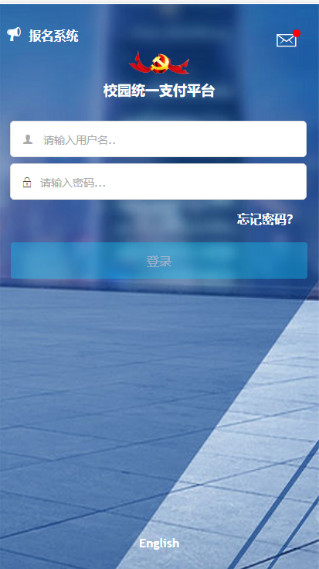

输入用户名和密码登录（用户名为身份证号，初始密码为SDDX＋身份证号后6位，共10位。如果身份证号最后一位是“X”的，在输入账号和密码时，一定要用大写的“X”）。

2、进入系统后，点击“其它缴费”

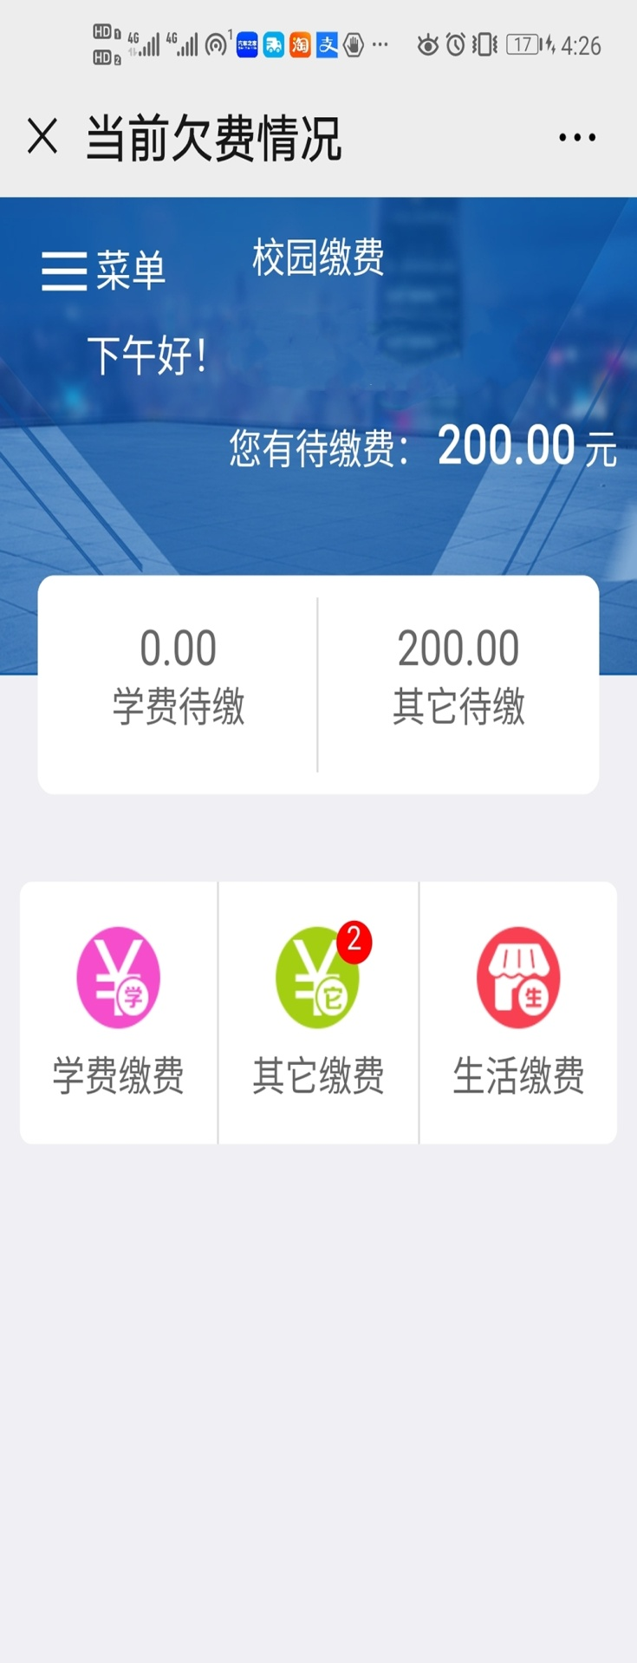

进入页面

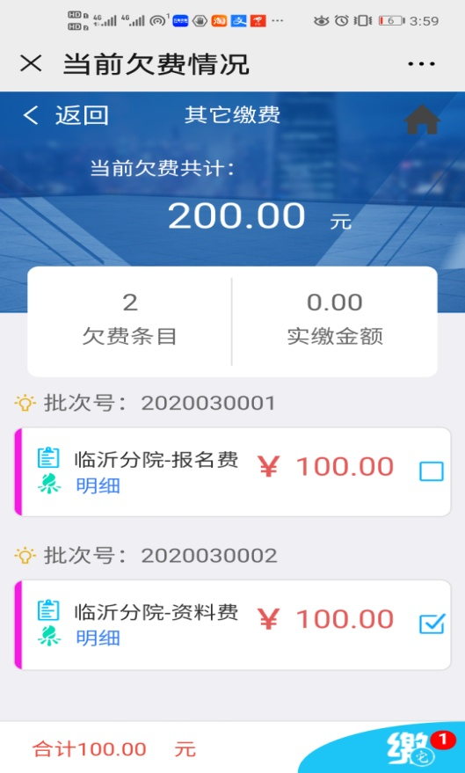

学员根据分院老师审核情况选择交纳报名费和资料费（免试生只交报名费），在要缴费的项目后面打“√”（每次选择一项缴纳），点击右下角“缴”，进入页面

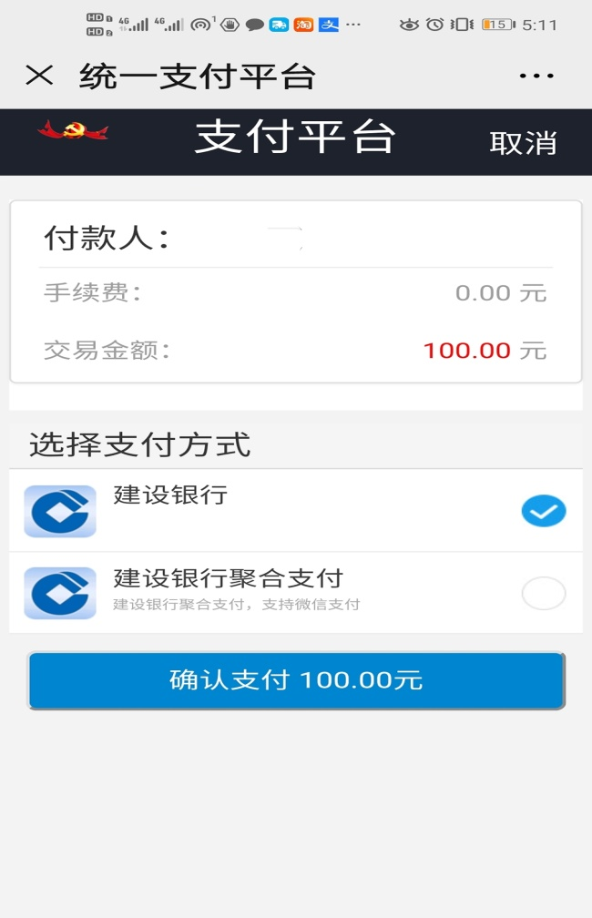

若选择支付方式为建设银行，则通过输入建行储蓄卡卡号和密码方式支付；若选择支付方式为微信支付，则可用微信零钱及微信绑定的银行卡进行支付。

3、支付完成后，出现订单支付完成页面，此笔缴费结束。点击左上角“首页”，按上述步骤进行下一笔费用的支付。

4、报名网站上会显示费用缴纳情况，报名费和资料费均缴纳成功的学员方可领书。

二、电子票据查询步骤

交费完成后点击左上角“首页”，进入系统主页面，点击页面左上角“菜单”,

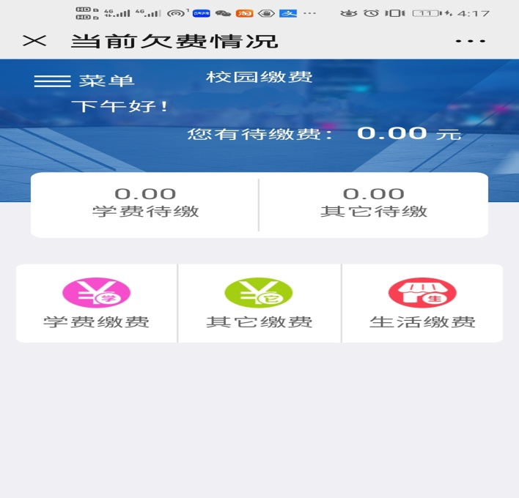

点击“已缴费查询”，选择想要查询的项目，出现页面

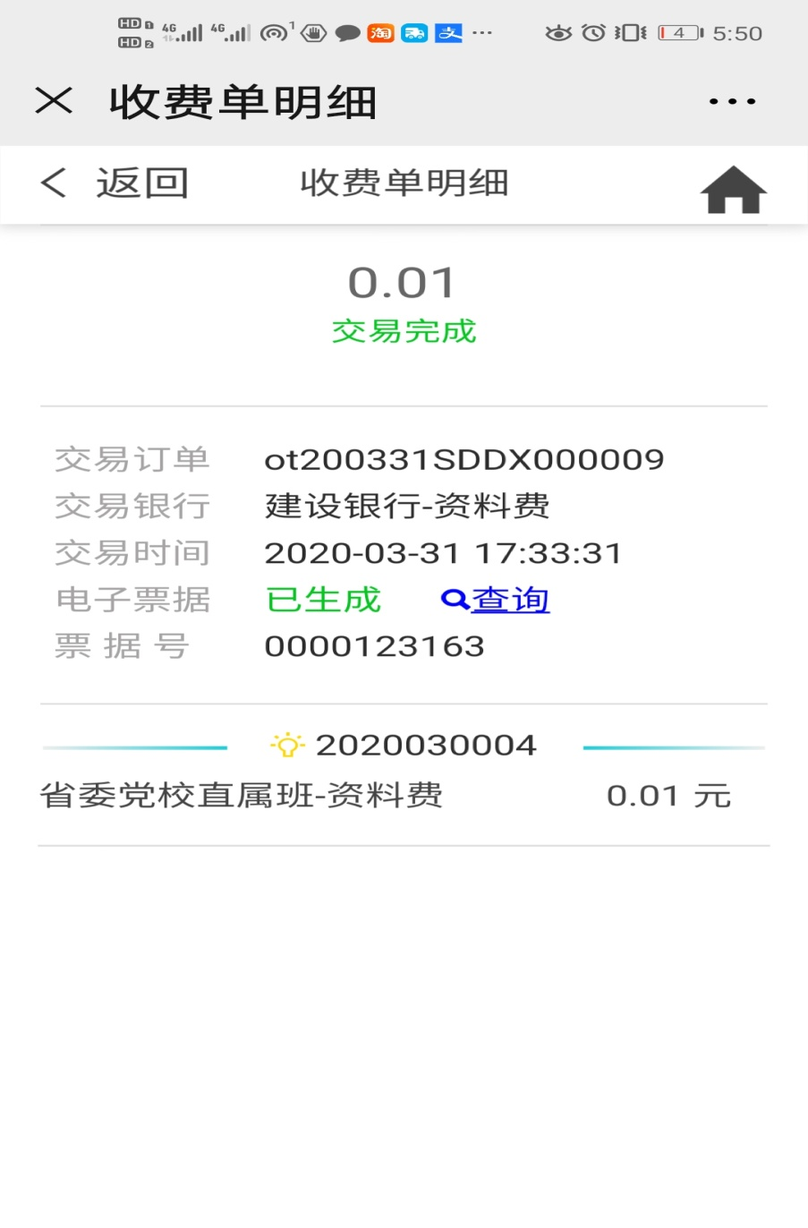

点击“查询”，即可查看电子票据。

注：1.各分院老师在报名网站点击“原件审核通过”后学员方可成功登陆手机缴费系统。

2.学员在报名网站上填写的邮箱内会同时收到缴费电子票据。